ỦY BAN NHÂN DÂN QUẬN GÒ VẤP

**TRƯỜNG TIỂU HỌC LÊ VĂN THỌ**

**CỘNG HÒA XÃ HỘI CHỦ NGHĨA VIỆT NAM**

**Độc lập – Tự do – Hạnh phúc**

*Gò vấp 29 tháng 9 năm 2023*

**HỘI THI TÁI CHẾ CHÀO MỪNG 20/10**

Sáng 18/10/2023, tại trường Tiểu học Lê Văn Thọ tổ chức Hội thi “Tái chế rác thải sinh hoạt thành những vật dụng có ích” để chào mừng ngày Phụ Nữ Việt Nam 20/10. Hội thi được tổ chức với mong muốn khuyến khích, phát triển ý tưởng sáng tạo trong hoạt động bảo vệ môi trường đồng thời tuyên truyền sâu rộng ý thức tái sử dụng chất thải rắn sinh hoạt nhằm giảm thiểu lượng rác thải sinh hoạt hàng ngày góp phần hạn chế rác thải nhựa.

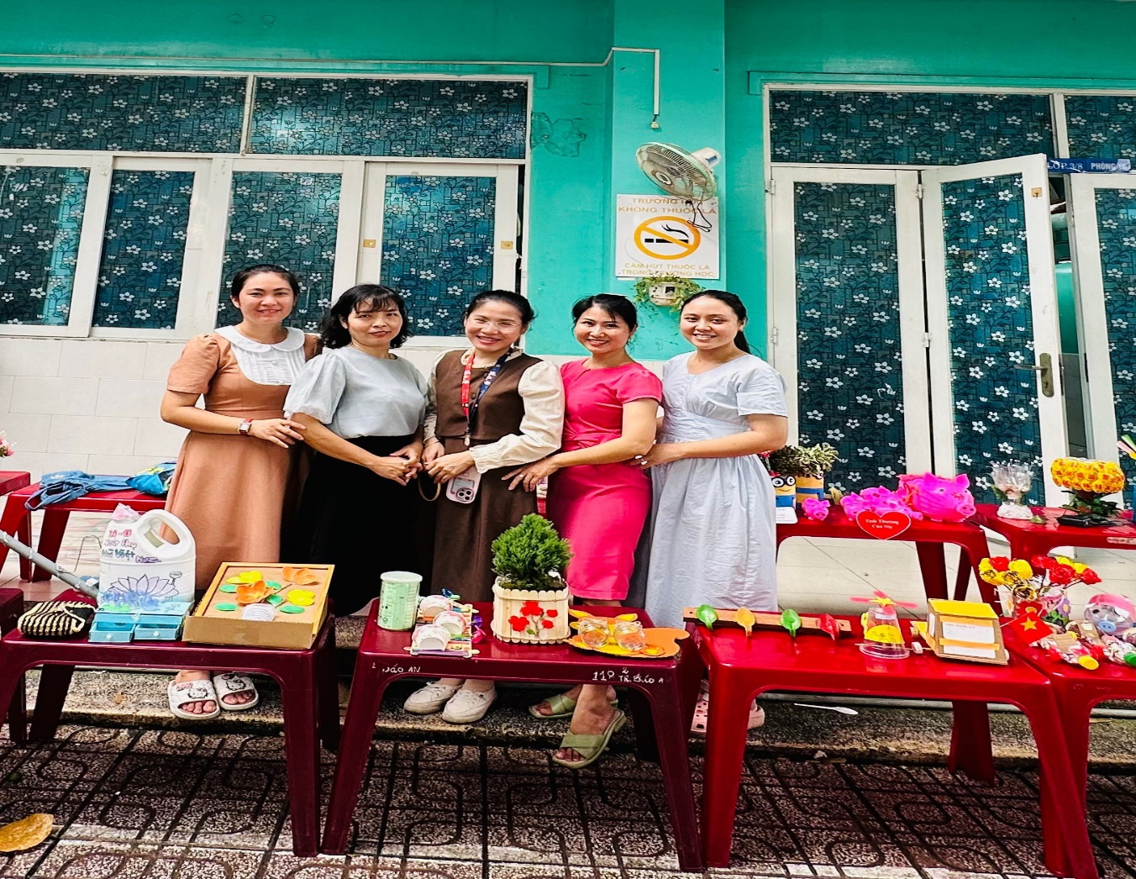Hội thi diễn ra sôi nổi với 4 đại diện mỗi lớp đã đem lại nhiều sản phẩm đẹp, bắt mắt và áp dụng tốt vào cuộc sống. Khối lớp 3 với tổng số 25 sản phẩm có ích của các em học sinh bao gồm vật dụng trang trí, cây, hoa, đồ dùng học tập,… đã góp phần làm cho hội thi thành công tốt đẹp.

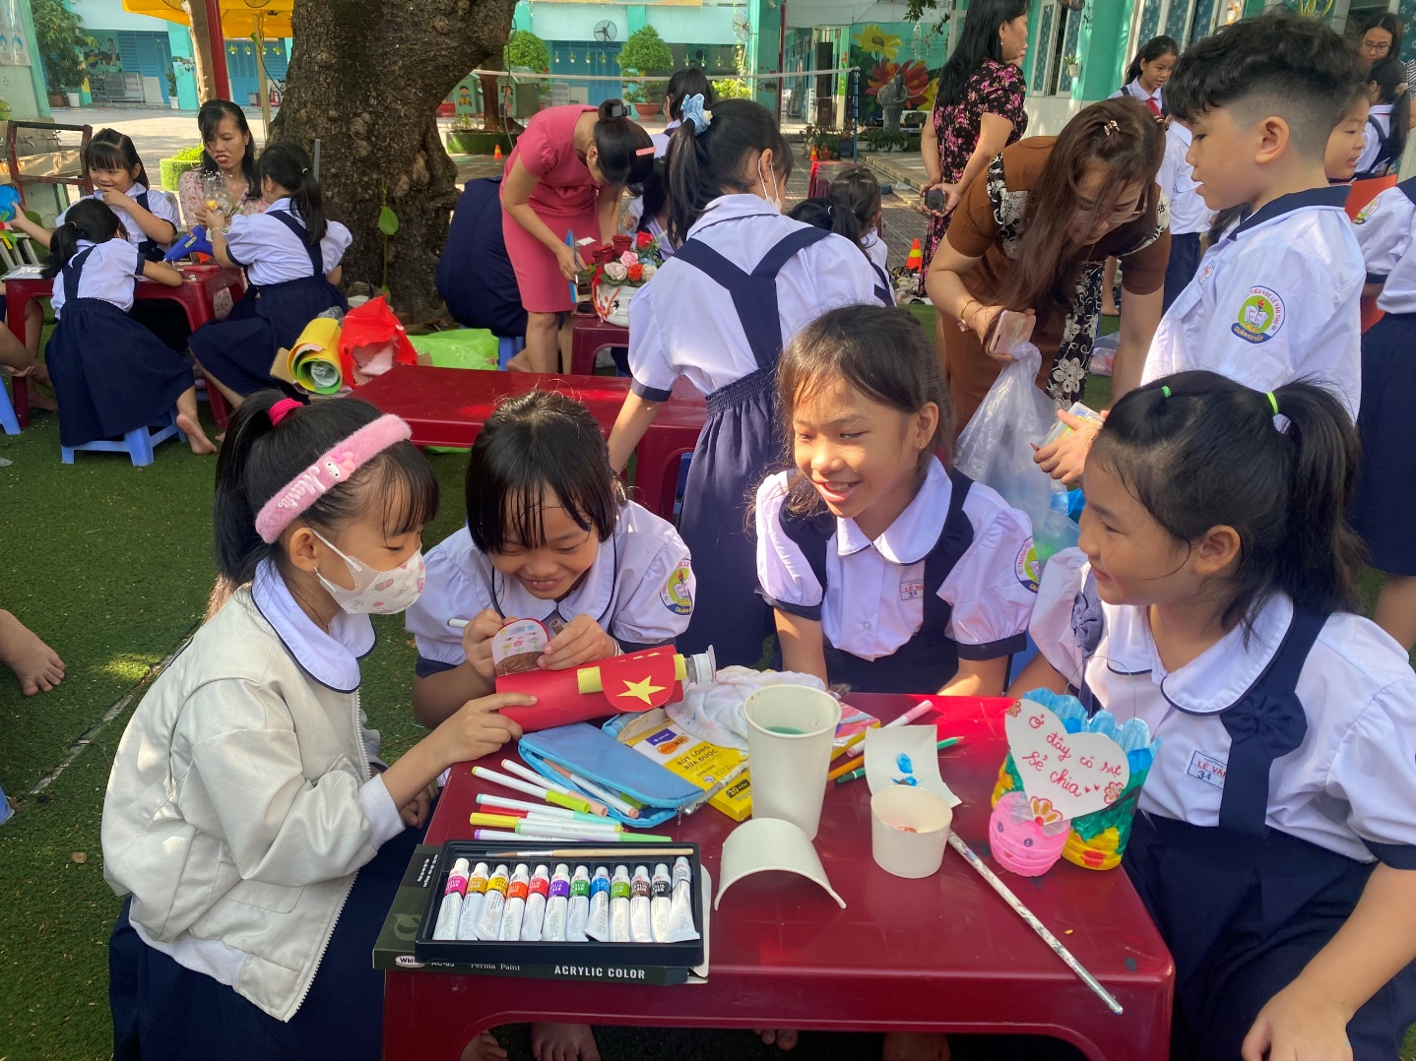Dưới đây là 1 số hình ảnh của các em học sinh khối 3 trong hội thi:

